Nom : ………………………………… Savoir Calculer sur des Nombres

1. Réfléchissons ensemble…
Le tri sélectif et le recyclage des déchets
progressent d’année en année.

Pourtant, il faut encore gérer les déchets
résiduels (contenu dans les sacs poubelles).

La quantité moyenne de déchets résiduels est
tombée à 220 kg par habitant par an.

Déchets résiduels produits chaque année par une famille de 5 personnes, en kg =
………………………………………… x ………………………………………….. = ……………………………………………

Nos sacs poubelles sont mécaniquement triés en quatre fractions :
Les éléments combustibles (Pots et sacs en plastique, tissus, …) ⇨ 50 %
Les métaux ferreux (Boites, capsules, casseroles, …) ⇨ 5 %
Les déchets inertes (Verre, céramique, porcelaine, ….) ⇨ 15 %
Les déchets de cuisine ⇨ 30 %

Calculons la masse des déchets combustibles déposés, par an, dans les sacs poubelles, par une famille de 5 personnes.

Par tranche de 100 kg ⇨ déchets combustibles = 50kg
⇩ x 11  x 11
pour 1 100 kg ⇨ déchets combustibles =……

La fraction des déchets combustibles représente 50 des déchets totaux
100
Masse des déchets combustibles, en kg = 1100 x 50 = ……………..
100
On peut aussi simplifier la fraction 50 = 1
100 …..

Masse des déchets combustibles, en kg = 1100 x ½ = ……………..

Calculons la masse des autres déchets déposés, par an, dans les sacs poubelles, par une famille de 5 personnes.

Les métaux ferreux, en kg = 1100 x 5 = ………………………
100
Les déchets inertes, en kg = 1100 x 15 = ………………………
100
Les déchets de cuisine, en kg = 1100 x 30 = ………………………
100
* Prendre 50% d’une quantité, c’est prendre 50 ou 1 de cette quantité.
100 2
1100 x 50/100 = 1100 x 1/2= 550

* Prendre 30% d’une quantité, c’est prendre 30 ou 3 de cette quantité.
100 10
15% = 3 25% = 1 10% = 1 5% = 1
20 4 10 20

Entraîne-toi…

8% de 4500 = 4500 x 8 = …………………………………………. 1% de 20 000 = ………………………….. = …………………………………
100

15% de 120 = ………………………….. = …………………………………….. 30% de 50 = ………………………….. = ……………………………………

9% de 37 000 =………………………….. = ……………………………… 15% de 720 = ………………………….. = ……………………………………

20% de 400 = ………………………….. = …………………………………….. 3% de 9600 = ………………………….. = ……………………………………

Nom : ………………………………… Savoir Calculer sur des Nombres

1. Voici certains articles soldés… Mais je ne sais pas comment faire pour connaître le prix soldé. Peux-tu m’aider à trouver le nouveau prix de ces articles ?

Prix : 160 € Solde : 25% Prix : 100 € Solde : 25%

Prix : 80 € Solde : 25% Prix : 150 € Solde 50%

Prix : 20 € Solde 25% Prix : 15 € Solde 15%

Prix 50 € Solde : 20% Prix : 25 € Solde 20%

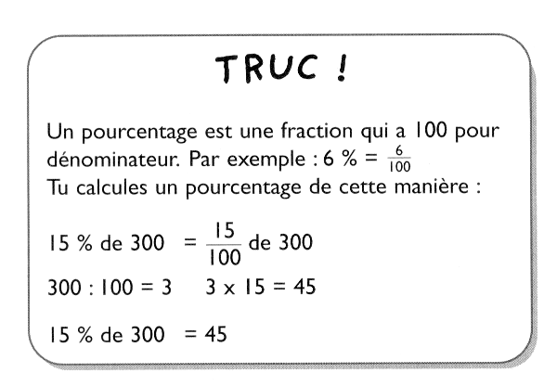
2. Cette année Mohamed a obtenu les
résultats suivants à ses examens.
Calcule combien de pourcents cela fait.
Relie chaque résultat au pourcentage qui
lui correspond.

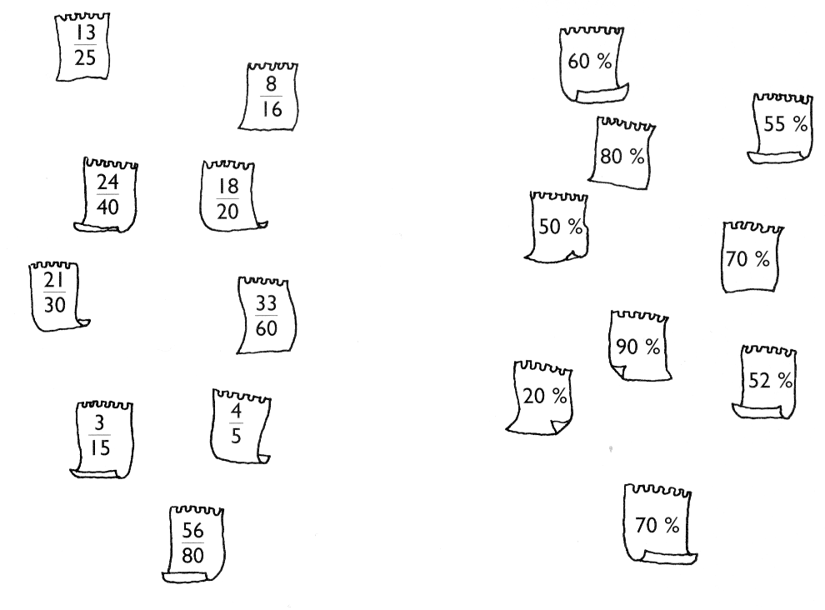

3. Calcule rapidement. Pense au petit truc en haut de la page…

25 % de 50 = ___________________________________________________

7 % de 1 600 = __________________________________________________

10 % de 16 = ____________________________________________________

28 % de 200 = __________________________________________________

75 % de 36 = ___________________________________________________

80 % de 20 = ___________________________________________________

40 % de 50 = ___________________________________________________

100 % de 120 = __________________________________________________

110 % de 700 = __________________________________________________

90 % de 120 = ___________________________________________________

15 % de 3 600 = __________________________________________________

50 % de 264 = ___________________________________________________

70 % de 510 = ___________________________________________________

20 % de 120 = ___________________________________________________

60 % de 880 = ___________________________________________________

125 % de 240 = __________________________________________________

30 % de 450 = ___________________________________________________

150 % de 900 = __________________________________________________

140 % de 150 = __________________________________________________

4. Dans une classe de 30 élèves, 20 % des enfants ont des cheveux bruns, 10 % portent des lunettes et 50 % font plus de 1,50 mètre. Compte le nombre d’élèves de chaque catégorie

Nombre d’élèves avec des cheveux bruns : …………… % = ………………………… élèves
Nombre d’élèves sans cheveux bruns : …………… % = ………………………… élèves
Nombre d’élèves avec des lunettes : …………… % = ………………………… élèves
Nombre d’élèves sans lunettes : …………… % = ………………………… élèves
Nombre d’élèves de plus de 1,50 mètre : …………… % = ………………………… élèves
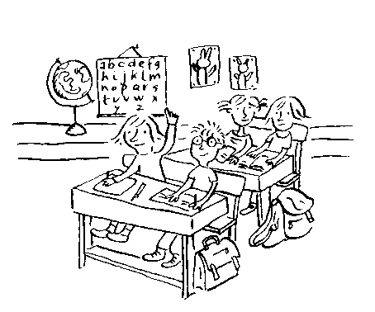
Nombre d’élèves de moins de 1,50 mètre : …………… % = ………………………… élèves

5. Voici quelques problèmes…

❶ La famille Lecomte a un revenu mensuel de 2500 €. Elle épargne 15 % chaque mois.
Combien d’euros épargne-t-elle chaque mois ? ………………………………………
Combien d’euros auront-ils épargnés en un an ? ……………………………………………
❷ Un magasin de musique affiche -25 % sur tous les instruments. Quel sera le nouveau prix d’une guitare électrique qui valait 385 € ?
Calcul : ………………………………………………………………………………………………………………………………………………………………………………

❸ Un abonnement d’un an à un journal est proposé avec une réduction de 45 %. A combien revient l’abonnement qui coûte normalement 80 € ?
Calcul : ……………………………………………………………………………………………………………………………………………………………………………………………………………………

❹Un tonneau de 225 litres a une petite fuite. Il a perdu 15 % de son contenu avant que l’on s’en aperçoive.
Combien de litres reste-t-il dans le tonneau ?
Calcul : ……………………………………………………………………………………………………………………………………………………………………………………………………………………

❺ Sur les 12400 habitants d’une ville, on compte environ 7 % de personnes âgées de plus de 80 ans.
Quel est le nombre d’habitants qui ont moins de 80 ans ?
Calcul : ……………………………………………………………………………………………………………………………………………………………………………………………………………………

❻ Dans une usine qui employait 852 personnes, on vient d’embaucher 25 % d’ouvriers en plus.
Combien y a -t-il d’employés maintenant dans l’usine ?
Calcul : ……………………………………………………………………………………………………………………………………………………………………………………………………………………

❼ Un instituteur passe la commande suivante :
20 livres de math à 10 € pièce
25 circuits électroniques à 2 € pièce.
Il a droit à une réduction de 8 % sur le total de sa commande.
Quelle somme devra-t-il payer pour sa commande ?
Calcul : ……………………………………………………………………………………………………………………………………………………………………………………………………………………

❽ Voici les soldes proposées dans un grand magasin :

SPORT 15 % VETEMENTS 25 % PARFUMERIE 35 % VAISSELLE 25 %

Calcule le nouveau prix de chaque article en lui appliquant la réduction qui lui revient.

ARTICLE | PRIX NORMAL | REDUCTION | NOUVEAUX PRIX
Ballon | 15 €
Vase | 20 €
Eau de Cologne | 8 €
Paire de skis | 450 €
Pantalon | 45 €
Poêle à frire | 18 €
Chemise | 50 €
Pull-over | 58 €
Déodorant | 13 €

❾ Remplis cette facture

ARTICLE | QUANTITE | PRIX UNITAIRE | PRIX TOTAL
Paire de chaussettes | 4 | 7€
Serviette de toilette | 3 | 16 €
Gant de toilette | 3 | 6 €
Savons | 8 | 4 €
Bain moussant | 5 | 12 €
Sels de bain | 6 | 20 €
 |  | TOTAL 1
 |  | REDUCTION 9 %
 |  | TOTAL 2

